**Задание 1**

Необходимо доверстать блок из макета: **lesson10.psd**

[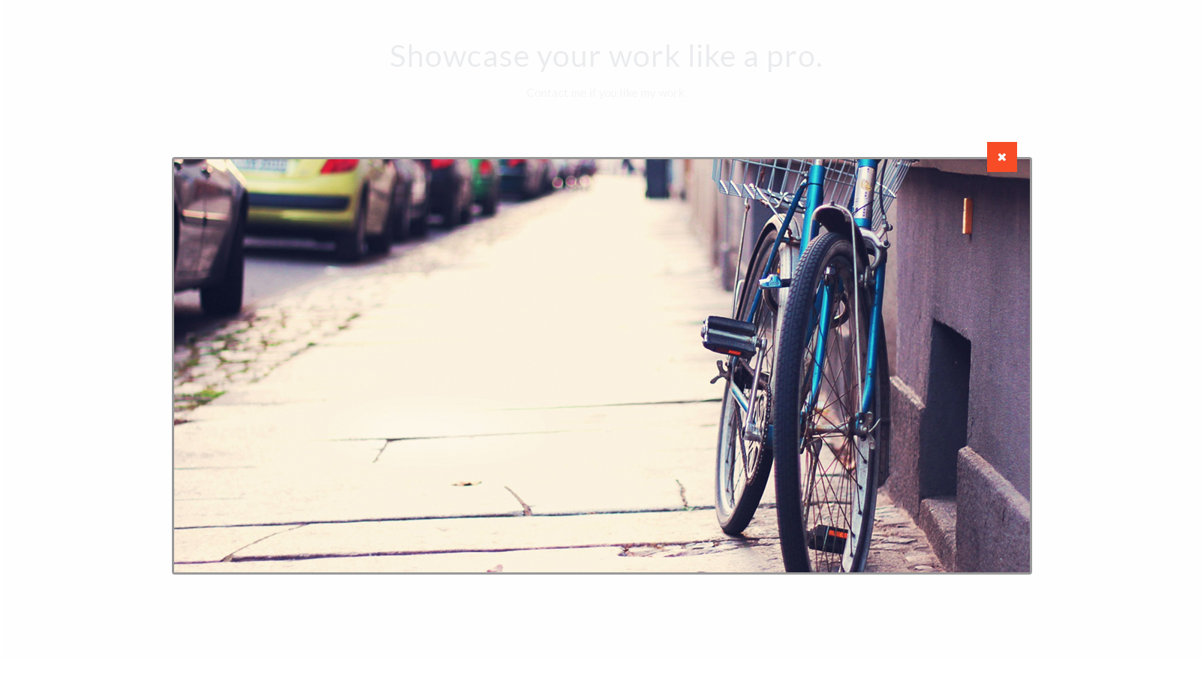](https://raw.githubusercontent.com/puzankov/markup_hw/master/lesson11/lesson10_1.jpg)

ТЗ:

* продолжаем доделывать макет из 10-го урока
* верстаем слой, в котором увеличенная фотография
* показывается на доступную ширину родительского блока
* если знания JS хватает можно сделать открытие увеличенной фото по клику на кнопку лупы
* если знаний JS не хватает - просто делаем блок и отдельный класс для него, который будет показывать блок, а при удалении этого класса - блок скрывается.